Задачи для студентов 2 курса по физике низких температур (проектная деятельность)

I. Магнетизм:

- «Спектр спиновых возбуждений ферромагнетика». Рассмотреть модель: цепочка спинов с однородным гейзенберговским взаимодействием ближайших соседей. Найти для такой системы минимальное по энергии возбуждение.
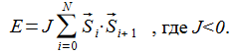
- «Намагничивание антиферромагнетика». К антиферромагнетику приложено магнитное поле перпендикулярно оси z. Изучить поведение спинов в таком поле, определить намагниченность.

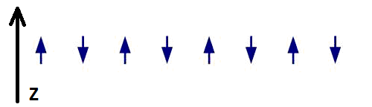

- «Димер в поле». Найдя все возможные состояния системы из двух спинов 1/2 , вычислить среднюю энергию димера в поле (статистическое среднее) и определить намагниченность. Рассмотреть в пределе случай высоких и низких температур.
- «Спиновый лед». Вычислить энтропию спинового льда при T=0. Правило льда для спинов: «два внутрь, два наружу».
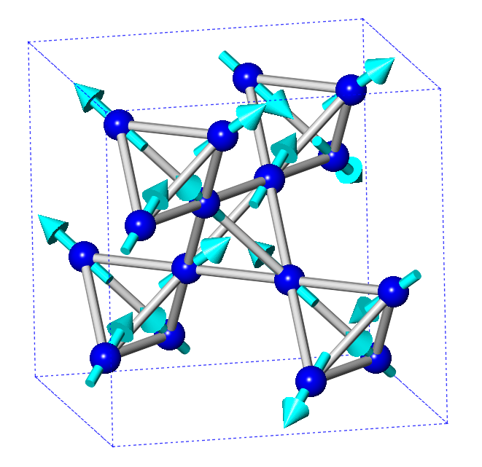
5. Теплоемкость невзаимодействующих спинов. Найти зависимость от температуры для теплоемкости системы из N невзаимодействующих спинов S=1/2 в магнитном поле B. Рассмотреть пределы низких и высоких температур.

II. Сверхнизкие температуры и сверхтекучесть.

6.”Паразитное действие токов Фуко при адиабатическом рамагничивании”. Определить тепловую мощность, выделяющуюся в сплошном металлическом цилиндре диаметром d и длиной L (L>>d), при медленном изменении магнитного поля с постоянной скоростью Ḃ =const. Удельное сопротивление цилиндра ρ.

Сборник дополняется и обновляется на сайте
http://www.kapitza.ras.ru/chair/posob.html

